建筑全能耗报告书
公共建筑

工程名称 | 苏州民俗博物馆
工程地点 | 江苏-苏州
设计编号
建设单位 | A建筑设计局
设计单位 | B建筑设计研究院
设 计 人
审 核 人
审 定 人
设计日期 | 2024年12月24日

采用软件 | 能耗计算BESI2024
软件版本 | 20240430(SP1)
研发单位 | 北京绿建软件股份有限公司
正版授权码 | T19553512183
目 录

1 建筑概况 4
2 计算依据 4
3 软件介绍 4
4 气象数据 5
4.1 气象地点 5
4.2 逐日干球温度表 5
4.3 逐月辐照量表 5
4.4 峰值工况 6
5 围护结构 6
5.1 工程材料 6
5.2 围护结构作法简要说明 6
6 围护结构概况 6
7 房间类型 7
7.1 房间参数表 7
7.2 作息时间表 8
8 暖通空调系统 8
8.1 系统类型 8
8.1.1 系统分区 8
8.1.2 热回收参数 8
8.2 制冷系统 8
8.2.1 默认冷源 8
8.3 供暖系统 9
8.3.1 默认热源 9
8.4 空调风机 10
8.4.1 独立新排风 10
8.4.2 风机盘管 10
9 照明 10
10 插座设备 11
11 电梯 11
11.1 直梯 11
12 光伏发电 12
13 计算结果 12
13.1 负荷分项统计 12
13.2 逐月负荷表 13
13.3 逐月电耗 14
13.4 全年能耗 15
14 附录 17
14.1 工作日/节假日人员逐时在室率(%) 17
14.2 工作日/节假日照明开关时间表(%) 18
14.3 工作日/节假日设备逐时使用率(%) 19
14.4 工作日/节假日空调系统运行时间表(1:开,0:关) 20
14.5 工作日/节假日新风运行时间表(%) 20

建筑概况
工程名称 | 苏州民俗博物馆
工程地点 | 江苏-苏州
地理位置 | 北纬：31.32° | 东经：120.62°
建筑面积(m²) | 地上3502 地下0
建筑层数 | 地上4 地下0
建筑高度（m） | 地上20.0 地下0.0
建筑体积(m³) | 15332.38
建筑外表面积(m²) | 6451.75
北向角度 | 80.6
结构类型
外墙太阳辐射吸收系数 | 0.75
屋顶太阳辐射吸收系数 | 0.75
控温期 | 全年控温

计算依据
1. 《绿色建筑评价标准》(GB/T50378-2019)
2. 《民用建筑绿色性能计算标准》(JGJ/T 449-2018)
3. 《建筑能效标识技术标准》(JGJ/T 288-2012)
4. 《建筑节能与可再生能源利用通用规范》GB55015-2021
5. 《公共建筑节能设计标准》GB50189-2015
6. 《民用建筑热工设计规范》GB50176-2016
7. 《建筑幕墙、门窗通用技术条件》GB/T31433-2015

软件介绍
本报告内容由能耗计算BESI2024计算并输出，能耗计算BESI以CAD为平台，内置DOE2内核，可与建筑节能模型无缝对接，精准快速得到动态理想负荷，完美支持从《建筑能效标识技术标准》到《绿色建筑评价标准》要求的节能率，以及建筑全能耗的计算；软件充分考虑工程实际需求，从冷热源、输配水泵到末端风机，覆盖了常见暖通设备的能耗计算；并支持灵活的采暖供冷期、系统划分、运行策略设置等功能以及强大的结果数据分析。

气象数据

气象地点
江苏-常州, 《建筑节能气象参数标准》

逐日干球温度表
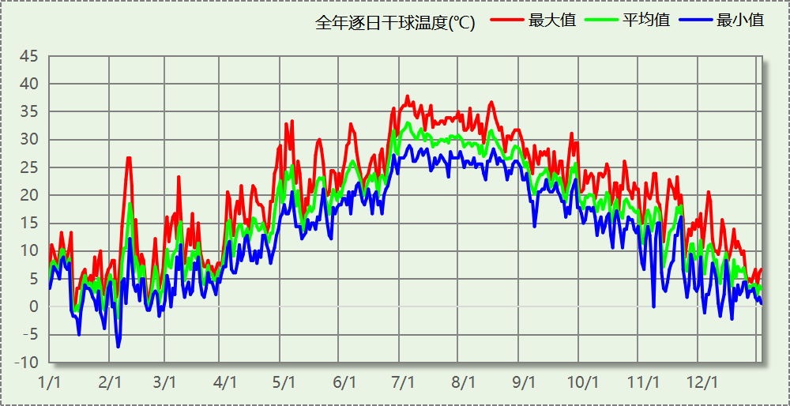

逐月辐照量表
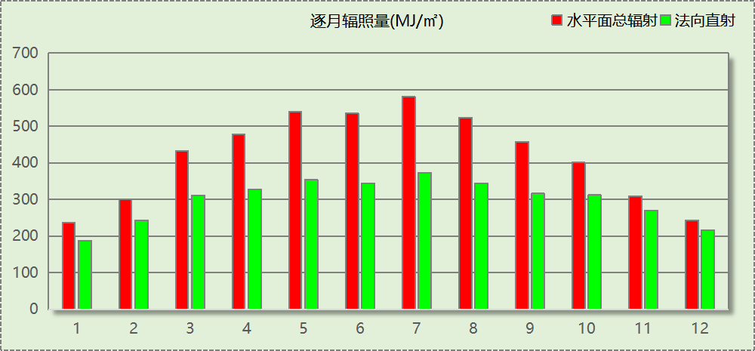

峰值工况
气象数据 | 时刻 | 干球温度(℃) | 湿球温度(℃) | 含湿量(g/kg) | 焓值(kj/kg)
最热 | 07月02日16时 | 37.8 | 27.8 | 19.8 | 88.8
最冷 | 02月04日06时 | -7.2 | -7.2 | 2.0 | -2.3

围护结构

工程材料
材料名称 | 导热系数λ | 蓄热系数S | 密度ρ | 比热容Cp | 蒸汽渗透  系数u | 数据来源
材料名称 | W/(m.K) | W/(㎡.K) | kg/m³ | J/(kg.K) | g/(m.h.kPa) | 数据来源
水泥砂浆 | 0.930 | 11.370 | 1800.0 | 1050.0 | 0.0210
聚苯乙烯泡沫塑料（灰板） | 0.033 | 0.280 | 20.0 | 1380.0 | 0.0162
石灰砂浆 | 0.810 | 10.070 | 1600.0 | 1050.0 | 0.0443
钢筋混凝土 | 1.740 | 17.200 | 2500.0 | 920.0 | 0.0158
挤塑聚苯板(ρ=25-32) | 0.030 | 0.320 | 28.5 | 1647.0 | 0.0162
加气混凝土、泡沫混凝土(ρ=700) | 0.180 | 3.100 | 700.0 | 1050.0 | 0.0998
岩棉板(ρ=60-160) | 0.041 | 0.615 | 110.0 | 1220.0 | 0.4880
c20细石混凝土(ρ=2300) | 1.510 | 15.243 | 2300.0 | 920.0 | 0.0173
轻骨料混凝土(找坡层) | 0.300 | 5.000 | 1050.0 | 1091.3 | 0.0140
石墨聚苯板 | 0.033 | 0.280 | 20.0 | 1633.5 | 0.0162

围护结构作法简要说明
1. 屋顶：屋顶构造一 (K=0.270,D=3.756)：（由上到下）
水泥砂浆 20mm＋c20细石混凝土(ρ=2300) 40mm＋挤塑聚苯板(ρ=25-32) 110mm＋轻骨料混凝土(找坡层) 30mm＋钢筋混凝土 120mm＋石灰砂浆 20mm
2. 外墙：外墙构造一 (K=0.445,D=3.064)：（由外到内）
水泥砂浆 20mm＋石墨聚苯板 70mm＋钢筋混凝土 200mm＋石灰砂浆 20mm
3. 挑空楼板：挑空楼板构造一 (K=0.417,D=2.426)：（由上到下）
水泥砂浆 20mm＋挤塑聚苯板(ρ=25-32) 70mm＋钢筋混凝土 120mm＋石灰砂浆 20mm
4. 外窗：平开隔热铝合金窗(40mm隔热条)-5Low-E+12Ar+5+12Ar+5 (K=1.500)：
传热系数1.500W/㎡.K，窗太阳得热系数0.435

围护结构概况

 |  |  | 设计建筑
屋顶传热系数K  和热情性指标 D |  |  | 0.27  3.76
外墙传热系数K  和热情性指标 D |  |  | 0.50  3.06
挑空(或架空)楼板传热系数K  和热惰性指标 D |  |  | 0.42  2.43
天窗传热系数K  和太阳得热系数 SHGC |  |  | －  －
外窗（包括透明幕墙） | 朝向 | 立面 | 窗墙比 | 传热  系数 | 太阳得热系数
外窗（包括透明幕墙） | 南向 | 南-默认立面 | 0.18 | 1.50 | 0.24
外窗（包括透明幕墙） | 北向 | 北-默认立面 | 0.23 | 1.50 | 0.27
外窗（包括透明幕墙） | 东向 | 东-默认立面 | 0.12 | 1.50 | 0.23
外窗（包括透明幕墙） | 西向 | 西-默认立面 | 0.18 | 1.50 | 0.23

房间类型

房间参数表
房间类型 | 空调  温度℃ | 供暖  温度℃ | 新风量 | 渗透风  换气次数 | 人员密度 | 照明功率  密度 | 电器设备  功率
书画装裱室 | 26 | 20 | 30(m³/h.人) | 0(次/h) | 8(㎡/人) | 8(W/㎡) | 15(W/㎡)
办公-普通办公室 | 26 | 20 | 30(m³/h.人) | 0(次/h) | 8(㎡/人) | 8(W/㎡) | 15(W/㎡)
卫生间 | 26 | 20 | 30(m³/h.人) | 0(次/h) | 8(㎡/人) | 8(W/㎡) | 15(W/㎡)
大厅 | 26 | 20 | 30(m³/h.人) | 0(次/h) | 8(㎡/人) | 8(W/㎡) | 15(W/㎡)
展览馆 | 26 | 20 | 30(m³/h.人) | 0(次/h) | 8(㎡/人) | 8(W/㎡) | 15(W/㎡)
库房 | 26 | 20 | 30(m³/h.人) | 0(次/h) | 8(㎡/人) | 8(W/㎡) | 15(W/㎡)
文物修复室 | 26 | 20 | 30(m³/h.人) | 0(次/h) | 8(㎡/人) | 8(W/㎡) | 15(W/㎡)
普通办公室 | 26 | 20 | 30(m³/h.人) | 0(次/h) | 8(㎡/人) | 8(W/㎡) | 15(W/㎡)
楼梯间 | 26 | 20 | 30(m³/h.人) | 0(次/h) | 8(㎡/人) | 8(W/㎡) | 15(W/㎡)
楼梯间 | 26 | 20 | 30(m³/h.人) | 0(次/h) | 8(㎡/人) | 8(W/㎡) | 15(W/㎡)
空房间 | － | － | 0(m³/h.人) | 0(次/h) | 0(人) | 0(W/㎡) | 0(W/㎡)
走廊 | 26 | 20 | 30(m³/h.人) | 0(次/h) | 8(㎡/人) | 8(W/㎡) | 15(W/㎡)
酒吧、茶座 | 26 | 18 | 30(m³/h.人) | 0(次/h) | 2(㎡/人) | 8(W/㎡) | 0(W/㎡)
陈列室 | 26 | 20 | 30(m³/h.人) | 0(次/h) | 8(㎡/人) | 8(W/㎡) | 15(W/㎡)

作息时间表
详见附录

暖通空调系统

系统类型

系统分区
系统编号 | 系统类型 | 制冷  SEER | 制热  HSPF | 面积(㎡) | 包含的房间
默认 | 地暖/辐射板采暖/散热器采暖+风机盘管供冷 | － | － | 335.09 | 1029(1),1027(1),1024(1),1023(1),1022(1),1018(1),1016(1),1015(1),1012(1),1011(1),2073(2),2071(2),2062(2),2013(2),2012(2),2052(2),2008(2),2042(2),2038(2),2006(2),3211(3),3072(3),3069(3),3063(3),3050(3)
Sys1 | 地暖/辐射板采暖/散热器采暖+风机盘管供冷 | － | － | 2654.05 | 1020(1),1030(1),1026(1),1025(1),1021(1),1019(1),1028(1),1017(1),1014(1),1013(1),1010(1),1009(1),1008(1),1007(1),1006(1),1005(1),1004(1),1003(1),1002(1),1001(1),1068(2),1056(2),1054(2),1046(2),2076(2),2064(2),2048(2),2007(2),2005(2),2004(2),2025(2),2020(2),2019(2),2002(2),2014(2),2012(2),2009(2),2006(2),2001(2),2001(2),3077(3),3008(3),3049(3),3005(3),3021(3),3018(3),3004(3),3003(3),3002(3),3007(3),3001(3)

热回收参数
系统编号 | 热回收 | 供冷 |  | 供暖
系统编号 | 热回收 | 回收效率 | 启动温(焓)差 | 回收效率 | 启动温(焓)差
默认 | 无 | － | － | － | －
Sys1 | 全热回收 | 0.50 | 5kJ/kg | 0.55 | 5(kJ/kg)

制冷系统

默认冷源

供应的系统
系统编号 | 默认, Sys1

冷水机组
名称 | 类型 | 额定耗电量  (kW) | 额定制冷量  (kW) | 额定性能系数  (COP) | 台数
机组1 | 水冷-螺杆式冷水机组 | 100 | 500 | 5.00 | 1

水泵系统
类型 | 调节 | 流量  (m3/h) | 扬程  (m) | 设计工作效率(%) | 输入功率  (kW) | 冷却塔耗电比  (kWh/m3) | 台数
冷却水泵 | 单速 | 320 | 25 | 80 | 31.3 | 0.03 | 1
冷冻水泵 | 单速 | 320 | 30 | 80 | 37.6 | － | 1

运行工况
负载率  (%) | 机组制冷量  (kW) | 机组功率  (kW) | 性能系数  (COP) | 冷却水泵功率  (kW) | 冷冻水泵功率  (kW) | 冷却塔功率  (kW)
20 | 100 | 25 | 4.00 | 31.3 | 37.6 | 10
40 | 200 | 48 | 4.17 | 31.3 | 37.6 | 10
60 | 300 | 68 | 4.41 | 31.3 | 37.6 | 10
80 | 400 | 80 | 5.00 | 31.3 | 37.6 | 10
100 | 500 | 100 | 5.00 | 31.3 | 37.6 | 10

制冷能耗
负荷区间  (%) | 区间负荷  (kWh) | 运行时长(h) | 制冷机组  (kWh) | 平均性能系数(COP) | 冷却水泵  (kWh) | 冷冻水泵  (kWh) | 冷却塔  (kWh)
0~20 | 0 | 0 | 0 | 0.00 | 0 | 0 | 0
20~40 | 0 | 0 | 0 | 0.00 | 0 | 0 | 0
40~60 | 0 | 0 | 0 | 0.00 | 0 | 0 | 0
60~80 | 0 | 0 | 0 | 0.00 | 0 | 0 | 0
80~100 | 0 | 0 | 0 | 0.00 | 0 | 0 | 0
>100 | 0 | 0 | 0 | － | 0 | 0 | 0
合计 | 0 | 0 | 0 |  | 0 | 0 | 0

供暖系统

默认热源

供应的系统
系统编号 | 默认, Sys1

热水锅炉系统

热水锅炉
燃料类型 | 容量  (MW) | 台数 | 累计热负荷  (kWh) | 锅炉  热效率 | 外网热  输送效率 | 热/电系数  (kWh/kWh) | 折合电耗  (kWh)
烟煤II | 1.00 | 1 | 0 | 0.78 | 0.92 | 2.93 | 0

热水循环泵
类型 | 流量(m3/h) | 扬程(m) | 设计工作效率(%) | 输入功率(kW) | 台数
单速 | 320 | 30 | 80 | 37.6 | 1

热水循环水泵能耗
负荷  率  (%) | 锅炉  负荷  (kW) | 供暖水  泵功率  (kW) | 热水输送  能效比  EHR | 区间  负荷  (kWh) | 区间  时长  (h) | 供暖水  泵电耗  (kWh)
20 | 200 | 37.6 | 0.1880 | 0 | 0 | 0
40 | 400 | 37.6 | 0.0940 | 0 | 0 | 0
60 | 600 | 37.6 | 0.0627 | 0 | 0 | 0
80 | 800 | 37.6 | 0.0470 | 0 | 0 | 0
100 | 1000 | 37.6 | 0.0376 | 0 | 0 | 0
综合 |  |  |  | 0 | 0 | 0

空调风机

独立新排风
系统编号 | 新风量  (m³/h) | 单位风量耗功率  W/(m³/h) | 风机功率(W) | 运行时长(h) | 新风电耗(kWh)
默认 | 1556 | 0.24 | 373 | 3000 | 1120
Sys1 | 11302 | 0.24 | 2713 | 6205 | 16832
合计 |  |  |  |  | 17952

系统编号 | 排风量  (m³/h) | 排风比 | 单位风量耗功率W/(m³/h) | 风机功率(W) | 运行时长(h) | 排风电耗  (kWh)
默认 | 1245 | 0.8 | 0.24 | 299 | 3000 | 896
Sys1 | 9042 | 0.8 | 0.24 | 2170 | 6205 | 13465
合计 |  |  |  |  |  | 14362

风机盘管
系统编号 | 总功率(W) | 同时使用系数 | 运行时长(h) | 风机盘管电耗(kWh)
默认 | 400 | 1 | 1394 | 558
Sys1 | 400 | 1 | 2171 | 869
合计 |  |  |  | 1426

照明
房间类型 | 单位面积电耗  (kWh/㎡) | 房间个数 | 房间合计面积  (㎡) | 合计电耗  (kWh)
书画装裱室 | 13.44 | 1 | 39 | 520
卫生间 | 13.44 | 20 | 291 | 3906
大厅 | 13.44 | 5 | 292 | 3928
展览馆 | 13.44 | 6 | 566 | 7613
库房 | 13.44 | 1 | 132 | 1780
文物修复室 | 13.44 | 2 | 174 | 2335
普通办公室 | 13.44 | 7 | 216 | 2901
楼梯间 | 13.44 | 25 | 387 | 5207
空房间 | 0.00 | 1 | 45 | 0
走廊 | 13.44 | 4 | 768 | 10328
酒吧、茶座 | 32.12 | 1 | 34 | 1102
陈列室 | 13.44 | 4 | 398 | 5350
总计 |  |  |  | 44972

插座设备
房间类型 | 单位面积电耗  (kWh/㎡) | 房间个数 | 房间合计面积  (㎡) | 合计电耗  (kWh)
书画装裱室 | 35.25 | 1 | 39 | 1365
卫生间 | 35.25 | 20 | 291 | 10244
大厅 | 35.25 | 5 | 292 | 10303
展览馆 | 35.25 | 6 | 566 | 19968
库房 | 35.25 | 1 | 132 | 4669
文物修复室 | 35.25 | 2 | 174 | 6125
普通办公室 | 35.25 | 7 | 216 | 7608
楼梯间 | 35.25 | 25 | 387 | 13656
空房间 | 0.00 | 1 | 45 | 0
走廊 | 35.25 | 4 | 768 | 27089
酒吧、茶座 | 0.00 | 1 | 34 | 0
陈列室 | 35.25 | 4 | 398 | 14033
总计 |  |  |  | 115060

电梯

直梯
名称 | 特定能量消耗(mWh/kgm) | 额定载重量(kg) | 速度(m/s) | 待机功率(W) | 运行时长(h/天) | 年运行天数 | 数量 | 全年电耗  (kWh)
直梯1 | 1.26 | 1350 | 1.75 | 200 | 1.5 | 365 | 1 | 7510
总计 |  |  |  |  |  |  |  | 7510

光伏发电
日照辐照量(kJ/㎡.天)：16340，年运行天数：365
光伏板面积  (㎡) | 光电转换  效率(%) | 光伏系统效率 | 光伏电池性能衰减修正系数 | 全年供电  (kWh)
1500 | 15 | 0.75 | 0.85 | 237632
总计 |  |  |  | 237632

计算结果

负荷分项统计
分类 | 围护传热 | 室内得热 | 窗日射 | 新风/渗透 | 热回收 | 合计
供暖(kWh/㎡) | -35.47 | 18.31 | 3.09 | -19.75 | 7.63 | -26.19
供冷(kWh/㎡) | 9.13 | 29.04 | 4.48 | 29.46 | -8.46 | 63.65
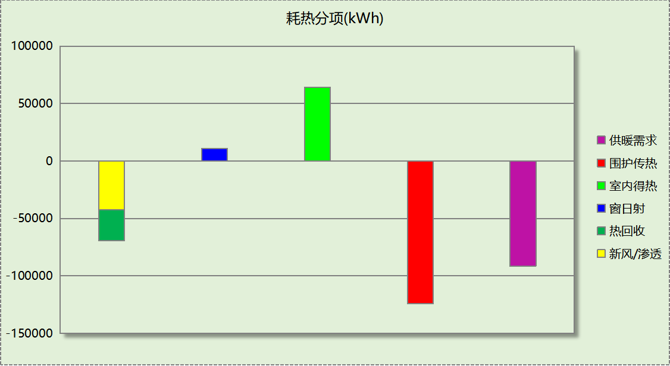
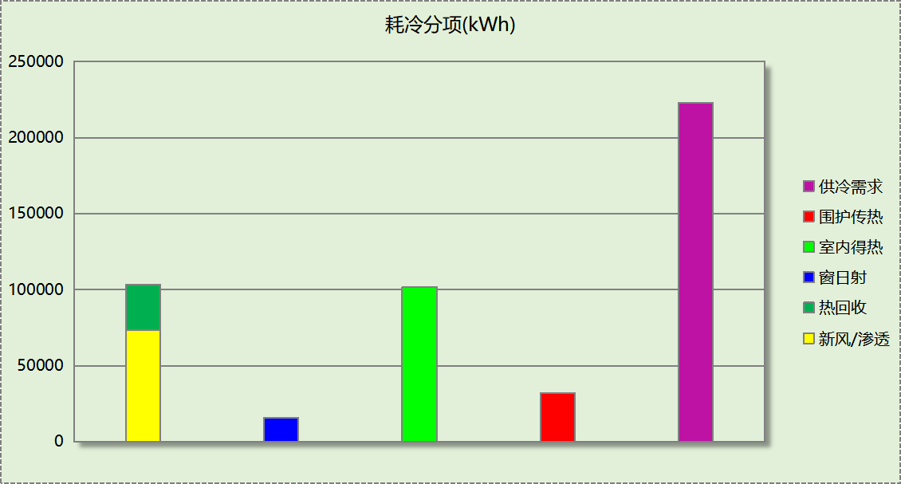

逐月负荷表
月份 | 供暖(kWh) | 供冷(kWh) | 热负荷  峰值(kW) | 热负荷  峰值时刻 | 冷负荷  峰值(kW) | 冷负荷  峰值时刻
1月 | 29790 | 0 | 380.652 | 1月2日8时 | 0.000 | --
2月 | 21717 | 0 | 381.108 | 2月4日8时 | 0.000 | --
3月 | 14767 | 0 | 272.226 | 3月25日8时 | 0.000 | --
4月 | 2952 | 684 | 201.602 | 4月1日8时 | 71.953 | 4月30日16时
5月 | 8 | 12378 | 6.916 | 5月13日8时 | 177.646 | 5月3日16时
6月 | 0 | 32091 | 0.000 | -- | 270.198 | 6月28日16时
7月 | 0 | 73277 | 0.000 | -- | 360.975 | 7月1日13时
8月 | 0 | 62687 | 0.000 | -- | 335.024 | 8月15日13时
9月 | 0 | 33467 | 0.000 | -- | 238.546 | 9月2日9时
10月 | 1 | 7705 | 0.561 | 10月31日8时 | 115.239 | 10月11日16时
11月 | 2275 | 578 | 155.082 | 11月25日8时 | 32.368 | 11月7日16时
12月 | 20199 | 0 | 322.448 | 12月30日8时 | 0.000 | --
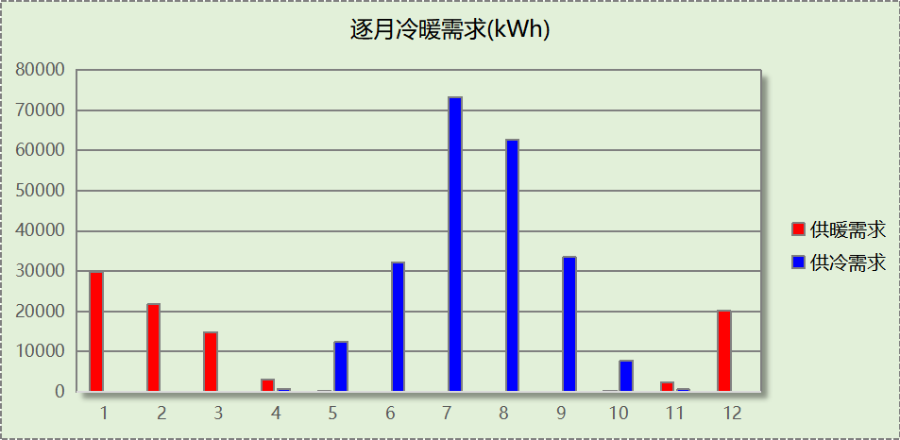
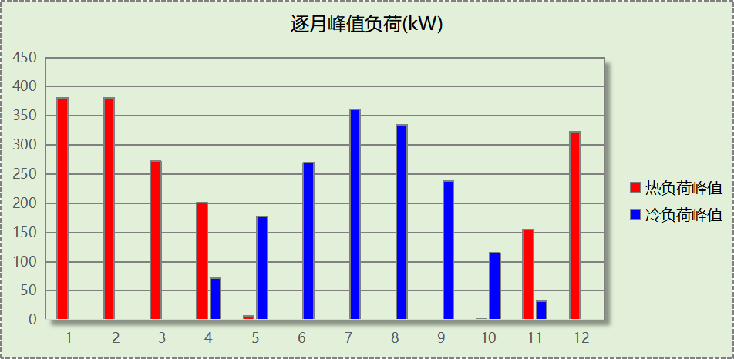

逐月电耗
注:供冷供暖为冷热源及输配水泵电耗，热水为扣减太阳能后电耗，所有数据单位kWh/㎡。
月 | 供冷 | 供暖 | 空调风机 | 照明 | 插座设备 | 排风机 | 电梯 | 热水
1 | 0.00 | 0.00 | 0.79 | 1.13 | 2.89 | 0.00 | 2.14 | 0.00
2 | 0.00 | 0.00 | 0.70 | 0.88 | 2.23 | 0.00 | 2.14 | 0.00
3 | 0.00 | 0.00 | 0.78 | 1.08 | 2.76 | 0.00 | 2.14 | 0.00
4 | 0.00 | 0.00 | 0.77 | 1.08 | 2.76 | 0.00 | 2.14 | 0.00
5 | 0.00 | 0.00 | 0.84 | 1.13 | 2.89 | 0.00 | 2.14 | 0.00
6 | 0.00 | 0.00 | 0.82 | 0.98 | 2.50 | 0.00 | 2.14 | 0.00
7 | 0.00 | 0.00 | 0.87 | 1.18 | 3.02 | 0.00 | 2.14 | 0.00
8 | 0.00 | 0.00 | 0.86 | 1.13 | 2.89 | 0.00 | 2.14 | 0.00
9 | 0.00 | 0.00 | 0.82 | 1.03 | 2.63 | 0.00 | 2.14 | 0.00
10 | 0.00 | 0.00 | 0.83 | 1.03 | 2.63 | 0.00 | 2.14 | 0.00
11 | 0.00 | 0.00 | 0.78 | 1.08 | 2.76 | 0.00 | 2.14 | 0.00
12 | 0.00 | 0.00 | 0.79 | 1.13 | 2.89 | 0.00 | 2.14 | 0.00
合计 | 0.00 | 0.00 | 9.64 | 12.84 | 32.86 | 0.00 | 2.14 | 0.00

全年能耗
能耗分类 | 能耗子类 | 设计建筑  (kWh/㎡) | 备注
建筑负荷 | 耗冷量 | 63.65
建筑负荷 | 耗热量 | 26.19
建筑负荷 | 冷热合计 | 89.84
热回收 | 供冷 | 8.46
热回收 | 供暖 | 7.63
热回收 | 冷热合计 | 16.09
供冷电耗  (Ec) | 中央冷源 | 0.00
供冷电耗  (Ec) | 冷却水泵 | 0.00
供冷电耗  (Ec) | 冷冻水泵 | 0.00
供冷电耗  (Ec) | 冷却塔 | 0.00
供冷电耗  (Ec) | 多联机/单元式空调 | 0.00
供冷电耗  (Ec) | 供冷合计 | 0.00
供暖电耗  (Eh) | 中央热源 | 0.00
供暖电耗  (Eh) | 供暖水泵 | 0.00
供暖电耗  (Eh) | 热源侧水泵 | 0.00
供暖电耗  (Eh) | 多联机/单元式热泵 | 0.00
供暖电耗  (Eh) | 供暖合计 | 0.00
空调风机电耗  (Ef) | 新排风 | 9.23
空调风机电耗  (Ef) | 风机盘管 | 0.41
空调风机电耗  (Ef) | 全空气系统 | 0.00
空调风机电耗  (Ef) | 风机合计 | 9.64
照明电耗(El) |  | 12.84
插座设备电耗(Ej) |  | 32.86
其他电耗(Eo) | 电梯 | 2.14
其他电耗(Eo) | 独立排风机 | 0.00
其他电耗(Eo) | 生活热水 | 0.00 | 扣减了太阳能热水
其他电耗(Eo) | 其他设备 | 0.00
其他电耗(Eo) | 其他合计 | 2.14
可再生发电  (Er) | 光伏发电(Ep) | 67.86
可再生发电  (Er) | 风力发电(Ew) | 0.00
可再生发电  (Er) | 合计 | 67.86
建筑总能耗(E1)：电耗(kWh/㎡) |  | 0.00 | E1=Ec+Eh+Ef+El +Ej +Eo-Er

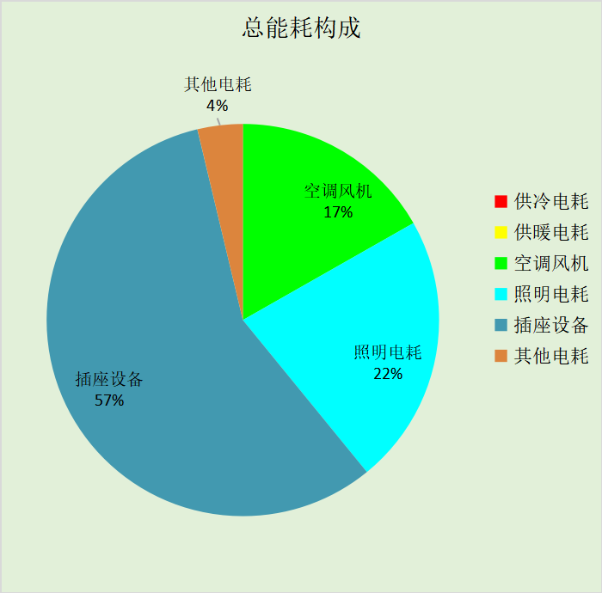

附录

工作日/节假日人员逐时在室率(%)

房间类型 | 1 | 2 | 3 | 4 | 5 | 6 | 7 | 8 | 9 | 10 | 11 | 12 | 13 | 14 | 15 | 16 | 17 | 18 | 19 | 20 | 21 | 22 | 23 | 24
书画装裱室 | 0 | 0 | 0 | 0 | 0 | 0 | 10 | 50 | 100 | 100 | 100 | 30 | 100 | 100 | 100 | 100 | 50 | 20 | 10 | 0 | 0 | 0 | 0 | 0
书画装裱室 | 0 | 0 | 0 | 0 | 0 | 0 | 0 | 20 | 45 | 0 | 0 | 0 | 0 | 0 | 0 | 0 | 0 | 0 | 0 | 0 | 0 | 0 | 0 | 0
办公-普通办公室 | 0 | 0 | 0 | 0 | 0 | 0 | 10 | 50 | 100 | 100 | 100 | 30 | 100 | 100 | 100 | 100 | 50 | 20 | 10 | 0 | 0 | 0 | 0 | 0
办公-普通办公室 | 0 | 0 | 0 | 0 | 0 | 0 | 0 | 20 | 45 | 0 | 0 | 0 | 0 | 0 | 0 | 0 | 0 | 0 | 0 | 0 | 0 | 0 | 0 | 0
卫生间 | 0 | 0 | 0 | 0 | 0 | 0 | 10 | 50 | 100 | 100 | 100 | 30 | 100 | 100 | 100 | 100 | 50 | 20 | 10 | 0 | 0 | 0 | 0 | 0
卫生间 | 0 | 0 | 0 | 0 | 0 | 0 | 0 | 20 | 45 | 0 | 0 | 0 | 0 | 0 | 0 | 0 | 0 | 0 | 0 | 0 | 0 | 0 | 0 | 0
大厅 | 0 | 0 | 0 | 0 | 0 | 0 | 10 | 50 | 100 | 100 | 100 | 30 | 100 | 100 | 100 | 100 | 50 | 20 | 10 | 0 | 0 | 0 | 0 | 0
大厅 | 0 | 0 | 0 | 0 | 0 | 0 | 0 | 20 | 45 | 0 | 0 | 0 | 0 | 0 | 0 | 0 | 0 | 0 | 0 | 0 | 0 | 0 | 0 | 0
展览馆 | 0 | 0 | 0 | 0 | 0 | 0 | 10 | 50 | 100 | 100 | 100 | 30 | 100 | 100 | 100 | 100 | 50 | 20 | 10 | 0 | 0 | 0 | 0 | 0
展览馆 | 0 | 0 | 0 | 0 | 0 | 0 | 0 | 20 | 45 | 0 | 0 | 0 | 0 | 0 | 0 | 0 | 0 | 0 | 0 | 0 | 0 | 0 | 0 | 0
库房 | 0 | 0 | 0 | 0 | 0 | 0 | 10 | 50 | 100 | 100 | 100 | 30 | 100 | 100 | 100 | 100 | 50 | 20 | 10 | 0 | 0 | 0 | 0 | 0
库房 | 0 | 0 | 0 | 0 | 0 | 0 | 0 | 20 | 45 | 0 | 0 | 0 | 0 | 0 | 0 | 0 | 0 | 0 | 0 | 0 | 0 | 0 | 0 | 0
文物修复室 | 0 | 0 | 0 | 0 | 0 | 0 | 10 | 50 | 100 | 100 | 100 | 30 | 100 | 100 | 100 | 100 | 50 | 20 | 10 | 0 | 0 | 0 | 0 | 0
文物修复室 | 0 | 0 | 0 | 0 | 0 | 0 | 0 | 20 | 45 | 0 | 0 | 0 | 0 | 0 | 0 | 0 | 0 | 0 | 0 | 0 | 0 | 0 | 0 | 0
普通办公室 | 0 | 0 | 0 | 0 | 0 | 0 | 10 | 50 | 100 | 100 | 100 | 30 | 100 | 100 | 100 | 100 | 50 | 20 | 10 | 0 | 0 | 0 | 0 | 0
普通办公室 | 0 | 0 | 0 | 0 | 0 | 0 | 0 | 20 | 45 | 0 | 0 | 0 | 0 | 0 | 0 | 0 | 0 | 0 | 0 | 0 | 0 | 0 | 0 | 0
楼梯间 | 0 | 0 | 0 | 0 | 0 | 0 | 10 | 50 | 100 | 100 | 100 | 30 | 100 | 100 | 100 | 100 | 50 | 20 | 10 | 0 | 0 | 0 | 0 | 0
楼梯间 | 0 | 0 | 0 | 0 | 0 | 0 | 0 | 20 | 45 | 0 | 0 | 0 | 0 | 0 | 0 | 0 | 0 | 0 | 0 | 0 | 0 | 0 | 0 | 0
楼梯间 | 0 | 0 | 0 | 0 | 0 | 0 | 10 | 50 | 100 | 100 | 100 | 30 | 100 | 100 | 100 | 100 | 50 | 20 | 10 | 0 | 0 | 0 | 0 | 0
楼梯间 | 0 | 0 | 0 | 0 | 0 | 0 | 0 | 20 | 45 | 0 | 0 | 0 | 0 | 0 | 0 | 0 | 0 | 0 | 0 | 0 | 0 | 0 | 0 | 0
空房间 | 0 | 0 | 0 | 0 | 0 | 0 | 0 | 20 | 50 | 80 | 80 | 80 | 80 | 80 | 80 | 80 | 80 | 80 | 80 | 70 | 50 | 0 | 0 | 0
空房间 | 0 | 0 | 0 | 0 | 0 | 0 | 0 | 0 | 0 | 0 | 0 | 0 | 0 | 0 | 0 | 0 | 0 | 0 | 0 | 0 | 0 | 0 | 0 | 0
走廊 | 0 | 0 | 0 | 0 | 0 | 0 | 10 | 50 | 100 | 100 | 100 | 30 | 100 | 100 | 100 | 100 | 50 | 20 | 10 | 0 | 0 | 0 | 0 | 0
走廊 | 0 | 0 | 0 | 0 | 0 | 0 | 0 | 20 | 45 | 0 | 0 | 0 | 0 | 0 | 0 | 0 | 0 | 0 | 0 | 0 | 0 | 0 | 0 | 0
酒吧、茶座 | 0 | 0 | 0 | 0 | 0 | 0 | 0 | 20 | 50 | 80 | 80 | 80 | 80 | 80 | 80 | 80 | 80 | 80 | 80 | 70 | 50 | 0 | 0 | 0
酒吧、茶座 | 0 | 0 | 0 | 0 | 0 | 0 | 0 | 20 | 50 | 80 | 80 | 80 | 80 | 80 | 80 | 80 | 80 | 80 | 80 | 70 | 50 | 0 | 0 | 0
陈列室 | 0 | 0 | 0 | 0 | 0 | 0 | 10 | 50 | 100 | 100 | 100 | 30 | 100 | 100 | 100 | 100 | 50 | 20 | 10 | 0 | 0 | 0 | 0 | 0
陈列室 | 0 | 0 | 0 | 0 | 0 | 0 | 0 | 20 | 45 | 0 | 0 | 0 | 0 | 0 | 0 | 0 | 0 | 0 | 0 | 0 | 0 | 0 | 0 | 0

注：上行：工作日；下行：节假日

工作日/节假日照明开关时间表(%)

房间类型 | 1 | 2 | 3 | 4 | 5 | 6 | 7 | 8 | 9 | 10 | 11 | 12 | 13 | 14 | 15 | 16 | 17 | 18 | 19 | 20 | 21 | 22 | 23 | 24
书画装裱室 | 10 | 10 | 10 | 10 | 10 | 10 | 10 | 36 | 62 | 56 | 54 | 43 | 53 | 55 | 58 | 67 | 40 | 18 | 10 | 10 | 10 | 10 | 10 | 10
书画装裱室 | 0 | 0 | 0 | 0 | 0 | 0 | 0 | 0 | 0 | 0 | 0 | 0 | 0 | 0 | 0 | 0 | 0 | 0 | 0 | 0 | 0 | 0 | 0 | 0
办公-普通办公室 | 10 | 10 | 10 | 10 | 10 | 10 | 10 | 36 | 62 | 56 | 54 | 43 | 53 | 55 | 58 | 67 | 40 | 18 | 10 | 10 | 10 | 10 | 10 | 10
办公-普通办公室 | 0 | 0 | 0 | 0 | 0 | 0 | 0 | 0 | 0 | 0 | 0 | 0 | 0 | 0 | 0 | 0 | 0 | 0 | 0 | 0 | 0 | 0 | 0 | 0
卫生间 | 10 | 10 | 10 | 10 | 10 | 10 | 10 | 36 | 62 | 56 | 54 | 43 | 53 | 55 | 58 | 67 | 40 | 18 | 10 | 10 | 10 | 10 | 10 | 10
卫生间 | 0 | 0 | 0 | 0 | 0 | 0 | 0 | 0 | 0 | 0 | 0 | 0 | 0 | 0 | 0 | 0 | 0 | 0 | 0 | 0 | 0 | 0 | 0 | 0
大厅 | 10 | 10 | 10 | 10 | 10 | 10 | 10 | 36 | 62 | 56 | 54 | 43 | 53 | 55 | 58 | 67 | 40 | 18 | 10 | 10 | 10 | 10 | 10 | 10
大厅 | 0 | 0 | 0 | 0 | 0 | 0 | 0 | 0 | 0 | 0 | 0 | 0 | 0 | 0 | 0 | 0 | 0 | 0 | 0 | 0 | 0 | 0 | 0 | 0
展览馆 | 10 | 10 | 10 | 10 | 10 | 10 | 10 | 36 | 62 | 56 | 54 | 43 | 53 | 55 | 58 | 67 | 40 | 18 | 10 | 10 | 10 | 10 | 10 | 10
展览馆 | 0 | 0 | 0 | 0 | 0 | 0 | 0 | 0 | 0 | 0 | 0 | 0 | 0 | 0 | 0 | 0 | 0 | 0 | 0 | 0 | 0 | 0 | 0 | 0
库房 | 10 | 10 | 10 | 10 | 10 | 10 | 10 | 36 | 62 | 56 | 54 | 43 | 53 | 55 | 58 | 67 | 40 | 18 | 10 | 10 | 10 | 10 | 10 | 10
库房 | 0 | 0 | 0 | 0 | 0 | 0 | 0 | 0 | 0 | 0 | 0 | 0 | 0 | 0 | 0 | 0 | 0 | 0 | 0 | 0 | 0 | 0 | 0 | 0
文物修复室 | 10 | 10 | 10 | 10 | 10 | 10 | 10 | 36 | 62 | 56 | 54 | 43 | 53 | 55 | 58 | 67 | 40 | 18 | 10 | 10 | 10 | 10 | 10 | 10
文物修复室 | 0 | 0 | 0 | 0 | 0 | 0 | 0 | 0 | 0 | 0 | 0 | 0 | 0 | 0 | 0 | 0 | 0 | 0 | 0 | 0 | 0 | 0 | 0 | 0
普通办公室 | 10 | 10 | 10 | 10 | 10 | 10 | 10 | 36 | 62 | 56 | 54 | 43 | 53 | 55 | 58 | 67 | 40 | 18 | 10 | 10 | 10 | 10 | 10 | 10
普通办公室 | 0 | 0 | 0 | 0 | 0 | 0 | 0 | 0 | 0 | 0 | 0 | 0 | 0 | 0 | 0 | 0 | 0 | 0 | 0 | 0 | 0 | 0 | 0 | 0
楼梯间 | 10 | 10 | 10 | 10 | 10 | 10 | 10 | 36 | 62 | 56 | 54 | 43 | 53 | 55 | 58 | 67 | 40 | 18 | 10 | 10 | 10 | 10 | 10 | 10
楼梯间 | 0 | 0 | 0 | 0 | 0 | 0 | 0 | 0 | 0 | 0 | 0 | 0 | 0 | 0 | 0 | 0 | 0 | 0 | 0 | 0 | 0 | 0 | 0 | 0
楼梯间 | 10 | 10 | 10 | 10 | 10 | 10 | 10 | 36 | 62 | 56 | 54 | 43 | 53 | 55 | 58 | 67 | 40 | 18 | 10 | 10 | 10 | 10 | 10 | 10
楼梯间 | 0 | 0 | 0 | 0 | 0 | 0 | 0 | 0 | 0 | 0 | 0 | 0 | 0 | 0 | 0 | 0 | 0 | 0 | 0 | 0 | 0 | 0 | 0 | 0
空房间 | 10 | 10 | 10 | 10 | 10 | 10 | 10 | 50 | 60 | 60 | 60 | 60 | 60 | 60 | 60 | 60 | 80 | 90 | 100 | 100 | 100 | 10 | 10 | 10
空房间 | 0 | 0 | 0 | 0 | 0 | 0 | 0 | 0 | 0 | 0 | 0 | 0 | 0 | 0 | 0 | 0 | 0 | 0 | 0 | 0 | 0 | 0 | 0 | 0
走廊 | 10 | 10 | 10 | 10 | 10 | 10 | 10 | 36 | 62 | 56 | 54 | 43 | 53 | 55 | 58 | 67 | 40 | 18 | 10 | 10 | 10 | 10 | 10 | 10
走廊 | 0 | 0 | 0 | 0 | 0 | 0 | 0 | 0 | 0 | 0 | 0 | 0 | 0 | 0 | 0 | 0 | 0 | 0 | 0 | 0 | 0 | 0 | 0 | 0
酒吧、茶座 | 10 | 10 | 10 | 10 | 10 | 10 | 10 | 50 | 60 | 60 | 60 | 60 | 60 | 60 | 60 | 60 | 80 | 90 | 100 | 100 | 100 | 10 | 10 | 10
酒吧、茶座 | 10 | 10 | 10 | 10 | 10 | 10 | 10 | 50 | 60 | 60 | 60 | 60 | 60 | 60 | 60 | 60 | 80 | 90 | 100 | 100 | 100 | 10 | 10 | 10
陈列室 | 10 | 10 | 10 | 10 | 10 | 10 | 10 | 36 | 62 | 56 | 54 | 43 | 53 | 55 | 58 | 67 | 40 | 18 | 10 | 10 | 10 | 10 | 10 | 10
陈列室 | 0 | 0 | 0 | 0 | 0 | 0 | 0 | 0 | 0 | 0 | 0 | 0 | 0 | 0 | 0 | 0 | 0 | 0 | 0 | 0 | 0 | 0 | 0 | 0

注：上行：工作日；下行：节假日

工作日/节假日设备逐时使用率(%)

房间类型 | 1 | 2 | 3 | 4 | 5 | 6 | 7 | 8 | 9 | 10 | 11 | 12 | 13 | 14 | 15 | 16 | 17 | 18 | 19 | 20 | 21 | 22 | 23 | 24
书画装裱室 | 0 | 0 | 0 | 0 | 0 | 0 | 10 | 50 | 100 | 100 | 100 | 100 | 100 | 100 | 100 | 100 | 50 | 20 | 10 | 0 | 0 | 0 | 0 | 0
书画装裱室 | 0 | 0 | 0 | 0 | 0 | 0 | 0 | 0 | 0 | 0 | 0 | 0 | 0 | 0 | 0 | 0 | 0 | 0 | 0 | 0 | 0 | 0 | 0 | 0
办公-普通办公室 | 0 | 0 | 0 | 0 | 0 | 0 | 10 | 50 | 100 | 100 | 100 | 100 | 100 | 100 | 100 | 100 | 50 | 20 | 10 | 0 | 0 | 0 | 0 | 0
办公-普通办公室 | 0 | 0 | 0 | 0 | 0 | 0 | 0 | 0 | 0 | 0 | 0 | 0 | 0 | 0 | 0 | 0 | 0 | 0 | 0 | 0 | 0 | 0 | 0 | 0
卫生间 | 0 | 0 | 0 | 0 | 0 | 0 | 10 | 50 | 100 | 100 | 100 | 100 | 100 | 100 | 100 | 100 | 50 | 20 | 10 | 0 | 0 | 0 | 0 | 0
卫生间 | 0 | 0 | 0 | 0 | 0 | 0 | 0 | 0 | 0 | 0 | 0 | 0 | 0 | 0 | 0 | 0 | 0 | 0 | 0 | 0 | 0 | 0 | 0 | 0
大厅 | 0 | 0 | 0 | 0 | 0 | 0 | 10 | 50 | 100 | 100 | 100 | 100 | 100 | 100 | 100 | 100 | 50 | 20 | 10 | 0 | 0 | 0 | 0 | 0
大厅 | 0 | 0 | 0 | 0 | 0 | 0 | 0 | 0 | 0 | 0 | 0 | 0 | 0 | 0 | 0 | 0 | 0 | 0 | 0 | 0 | 0 | 0 | 0 | 0
展览馆 | 0 | 0 | 0 | 0 | 0 | 0 | 10 | 50 | 100 | 100 | 100 | 100 | 100 | 100 | 100 | 100 | 50 | 20 | 10 | 0 | 0 | 0 | 0 | 0
展览馆 | 0 | 0 | 0 | 0 | 0 | 0 | 0 | 0 | 0 | 0 | 0 | 0 | 0 | 0 | 0 | 0 | 0 | 0 | 0 | 0 | 0 | 0 | 0 | 0
库房 | 0 | 0 | 0 | 0 | 0 | 0 | 10 | 50 | 100 | 100 | 100 | 100 | 100 | 100 | 100 | 100 | 50 | 20 | 10 | 0 | 0 | 0 | 0 | 0
库房 | 0 | 0 | 0 | 0 | 0 | 0 | 0 | 0 | 0 | 0 | 0 | 0 | 0 | 0 | 0 | 0 | 0 | 0 | 0 | 0 | 0 | 0 | 0 | 0
文物修复室 | 0 | 0 | 0 | 0 | 0 | 0 | 10 | 50 | 100 | 100 | 100 | 100 | 100 | 100 | 100 | 100 | 50 | 20 | 10 | 0 | 0 | 0 | 0 | 0
文物修复室 | 0 | 0 | 0 | 0 | 0 | 0 | 0 | 0 | 0 | 0 | 0 | 0 | 0 | 0 | 0 | 0 | 0 | 0 | 0 | 0 | 0 | 0 | 0 | 0
普通办公室 | 0 | 0 | 0 | 0 | 0 | 0 | 10 | 50 | 100 | 100 | 100 | 100 | 100 | 100 | 100 | 100 | 50 | 20 | 10 | 0 | 0 | 0 | 0 | 0
普通办公室 | 0 | 0 | 0 | 0 | 0 | 0 | 0 | 0 | 0 | 0 | 0 | 0 | 0 | 0 | 0 | 0 | 0 | 0 | 0 | 0 | 0 | 0 | 0 | 0
楼梯间 | 0 | 0 | 0 | 0 | 0 | 0 | 10 | 50 | 100 | 100 | 100 | 100 | 100 | 100 | 100 | 100 | 50 | 20 | 10 | 0 | 0 | 0 | 0 | 0
楼梯间 | 0 | 0 | 0 | 0 | 0 | 0 | 0 | 0 | 0 | 0 | 0 | 0 | 0 | 0 | 0 | 0 | 0 | 0 | 0 | 0 | 0 | 0 | 0 | 0
楼梯间 | 0 | 0 | 0 | 0 | 0 | 0 | 10 | 50 | 100 | 100 | 100 | 100 | 100 | 100 | 100 | 100 | 50 | 20 | 10 | 0 | 0 | 0 | 0 | 0
楼梯间 | 0 | 0 | 0 | 0 | 0 | 0 | 0 | 0 | 0 | 0 | 0 | 0 | 0 | 0 | 0 | 0 | 0 | 0 | 0 | 0 | 0 | 0 | 0 | 0
空房间 | 0 | 0 | 0 | 0 | 0 | 0 | 0 | 30 | 50 | 80 | 80 | 80 | 80 | 80 | 80 | 80 | 80 | 80 | 80 | 70 | 50 | 0 | 0 | 0
空房间 | 0 | 0 | 0 | 0 | 0 | 0 | 0 | 0 | 0 | 0 | 0 | 0 | 0 | 0 | 0 | 0 | 0 | 0 | 0 | 0 | 0 | 0 | 0 | 0
走廊 | 0 | 0 | 0 | 0 | 0 | 0 | 10 | 50 | 100 | 100 | 100 | 100 | 100 | 100 | 100 | 100 | 50 | 20 | 10 | 0 | 0 | 0 | 0 | 0
走廊 | 0 | 0 | 0 | 0 | 0 | 0 | 0 | 0 | 0 | 0 | 0 | 0 | 0 | 0 | 0 | 0 | 0 | 0 | 0 | 0 | 0 | 0 | 0 | 0
酒吧、茶座 | 0 | 0 | 0 | 0 | 0 | 0 | 0 | 30 | 50 | 80 | 80 | 80 | 80 | 80 | 80 | 80 | 80 | 80 | 80 | 70 | 50 | 0 | 0 | 0
酒吧、茶座 | 0 | 0 | 0 | 0 | 0 | 0 | 0 | 30 | 50 | 80 | 80 | 80 | 80 | 80 | 80 | 80 | 80 | 80 | 80 | 70 | 50 | 0 | 0 | 0
陈列室 | 0 | 0 | 0 | 0 | 0 | 0 | 10 | 50 | 100 | 100 | 100 | 100 | 100 | 100 | 100 | 100 | 50 | 20 | 10 | 0 | 0 | 0 | 0 | 0
陈列室 | 0 | 0 | 0 | 0 | 0 | 0 | 0 | 0 | 0 | 0 | 0 | 0 | 0 | 0 | 0 | 0 | 0 | 0 | 0 | 0 | 0 | 0 | 0 | 0

注：上行：工作日；下行：节假日

工作日/节假日空调系统运行时间表(1:开,0:关)

系统编号 | 1 | 2 | 3 | 4 | 5 | 6 | 7 | 8 | 9 | 10 | 11 | 12 | 13 | 14 | 15 | 16 | 17 | 18 | 19 | 20 | 21 | 22 | 23 | 24
默认 | 0 | 0 | 0 | 0 | 0 | 0 | 1 | 1 | 1 | 1 | 1 | 1 | 1 | 1 | 1 | 1 | 1 | 1 | 0 | 0 | 0 | 0 | 0 | 0
默认 | 0 | 0 | 0 | 0 | 0 | 0 | 0 | 0 | 0 | 0 | 0 | 0 | 0 | 0 | 0 | 0 | 0 | 0 | 0 | 0 | 0 | 0 | 0 | 0
Sys1 | 0 | 0 | 0 | 0 | 1 | 1 | 1 | 1 | 1 | 1 | 1 | 1 | 1 | 1 | 1 | 1 | 1 | 1 | 1 | 1 | 1 | 0 | 0 | 0
Sys1 | 0 | 0 | 0 | 0 | 1 | 1 | 1 | 1 | 1 | 1 | 1 | 1 | 1 | 1 | 1 | 1 | 1 | 1 | 1 | 1 | 1 | 0 | 0 | 0

注：上行：工作日；下行：节假日

工作日/节假日新风运行时间表(%)

系统编号 | 1 | 2 | 3 | 4 | 5 | 6 | 7 | 8 | 9 | 10 | 11 | 12 | 13 | 14 | 15 | 16 | 17 | 18 | 19 | 20 | 21 | 22 | 23 | 24
默认 | 0 | 0 | 0 | 0 | 0 | 0 | 100 | 100 | 100 | 100 | 100 | 100 | 100 | 100 | 100 | 100 | 100 | 100 | 0 | 0 | 0 | 0 | 0 | 0
默认 | 0 | 0 | 0 | 0 | 0 | 0 | 0 | 0 | 0 | 0 | 0 | 0 | 0 | 0 | 0 | 0 | 0 | 0 | 0 | 0 | 0 | 0 | 0 | 0
Sys1 | 0 | 0 | 0 | 0 | 100 | 100 | 100 | 100 | 100 | 100 | 100 | 100 | 100 | 100 | 100 | 100 | 100 | 100 | 100 | 100 | 100 | 0 | 0 | 0
Sys1 | 0 | 0 | 0 | 0 | 100 | 100 | 100 | 100 | 100 | 100 | 100 | 100 | 100 | 100 | 100 | 100 | 100 | 100 | 100 | 100 | 100 | 0 | 0 | 0

注：上行：工作日；下行：节假日

